Если ребенок не слушается!
(Консультация для родителей.)
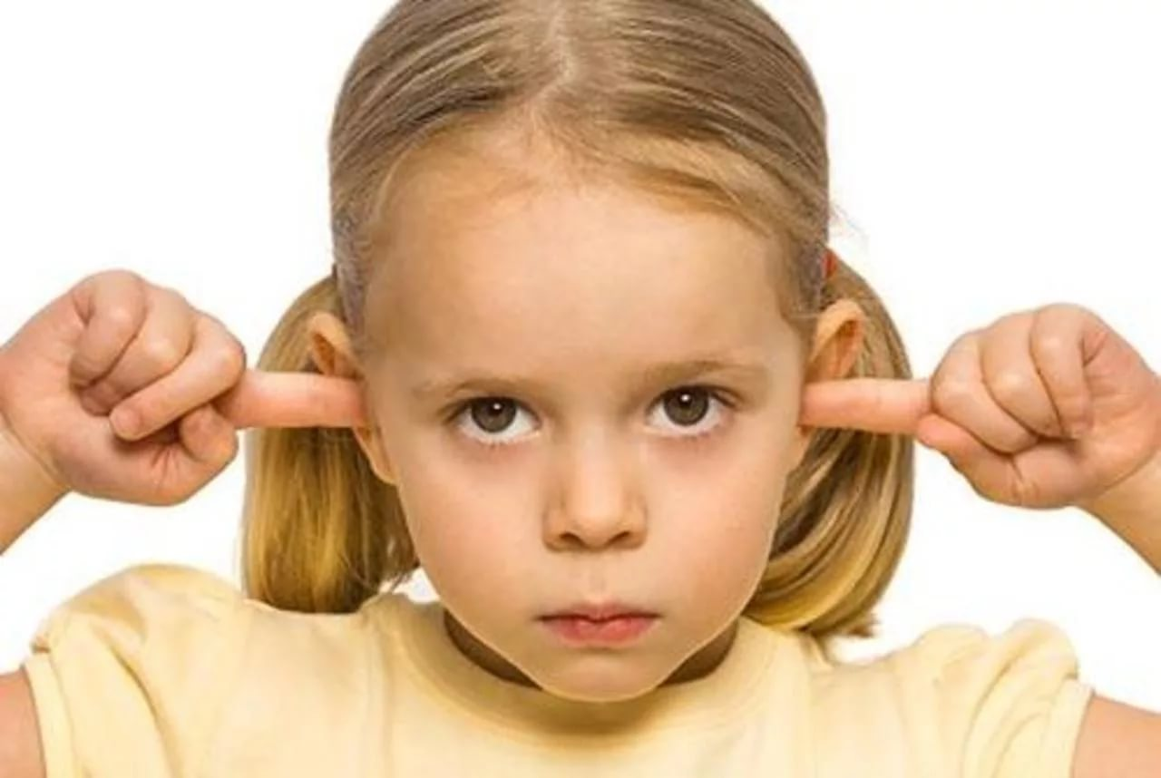
Подготовила: ст. воспитатель Маслова Т.В.
Часто родители жалуются, что не смотря ни на какие доводы, дети всё-таки не слушаются. Как быть? И наказывать ли вообще?
Безусловно, в тех случаях, когда это необходимо, наказывать можно и нужно. Но важно помнить, что чаще всего наказанием не достигается основная цель педагогического воздействия – осознание ребёнком своего поступка, раскаяния в сделанном.
Следует из того что дети не рождаются упрямыми и своевольными, а становятся такими в процессе не правильного воспитания, в результате ошибок и неблагоприятных условий, за которые полной мере ответственны родители.
Если наказание не справедливо, оно обычно только озлобляет, оскорбляет ребёнка или пугает его. Поэтому не следует прибегать к наказанию сгоряча, не обдумав его последствий и не поняв причин поступка.
Некоторые применяют физическое наказание. Физические наказания убивают в детях тонкость, растлевают морально, толкая на ложь и подхалимство, делают бездушными и бессердечными.
Ребёнок ненавидит того кто бьёт, хотя и бессилен в данный момент выразить свои чувства. Но пройдёт время, и жестокость отца или матери обернётся против них самих. Жестоко обращаясь с ребёнком, можно вырастить из него человека озлобленного, черствого, лживого труса и подхалима.
Есть много эффективных мер воздействия на ребёнка: убеждение, строгий выговор, лишение на определённое время играть, заниматься интересным делом.
Одно их эффективных средств влияния взрослого на ребёнка – это любовь, ласка и внимание к нему близких. Дети испытывают органическую потребность в ласке и любви. Самые светлые воспоминания детства связаны с ощущением счастья от того, что тебя кто – то безгранично любит, заботится о тебе. И, может быть, ребёнка, а потом и взрослого человека, от личных опрометчивых поступков удерживает именно это светлое воспоминание, боязнь огорчить человека, доставившего ему столько неповторимой радости. Ребёнок должен расти радостным и весёлым.

